**Arduino软件下载安装，驱动安装和库文件添加**

目录

[1.安装Windows驱动程序 1](#_Toc11709)

[1.1 下载安装arduino软件： 2](#_Toc1024)

[1.2.下载CH340驱动： 7](#_Toc13183)

[1.3.安装驱动： 7](#_Toc22495)

[1.3 配置Arduino IDE 13](#_Toc13595)

[1.4 开始第一个程序 16](#_Toc21890)

[2.在MAC 系统上安装驱动 21](#_Toc18025)

[2.1下载安装arduino软件： 21](#_Toc19983)

[2.2.下载CH340驱动: 22](#_Toc30205)

[2.3.怎样安装CH340驱动： 22](#_Toc6082)

[2.4.设置Arduino IDE: 22](#_Toc9010)

[2. 导入arduino库文件 22](#_Toc13913)

[1.什么是库文件? 22](#_Toc1396)

[2.如何安装库 ? 23](#_Toc17316)

1.安装Windows驱动程序



## 1.1 下载安装arduino软件：

（1）首先，进入arduino官方网站：<https://www.arduino.cc/> ，点击“SOFTWARE”进入下载页面，如下图所示：

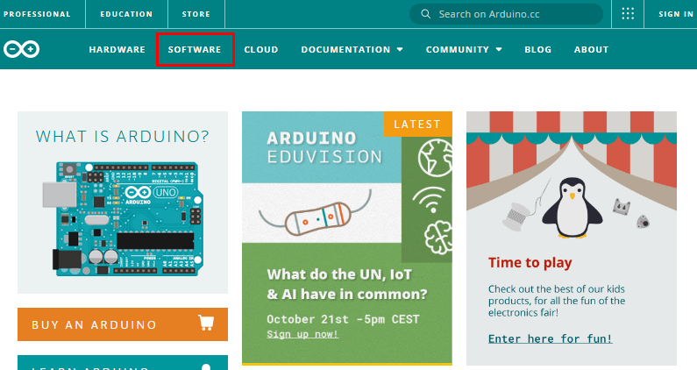

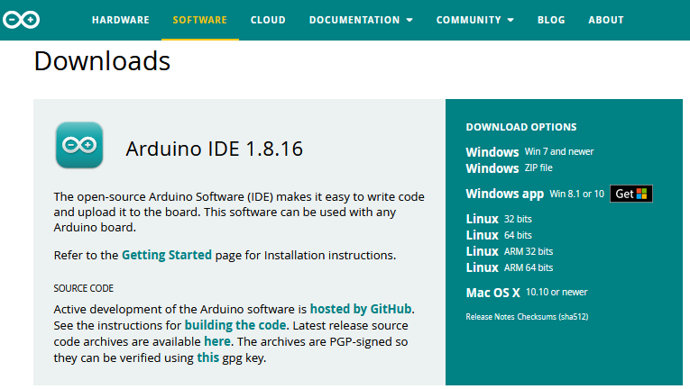

（2）然后，根据你的操作系统选择并下载相应的安装程序。如果你是Windows用户，请选择“Windows安装程序”下载正确的安装驱动程序。

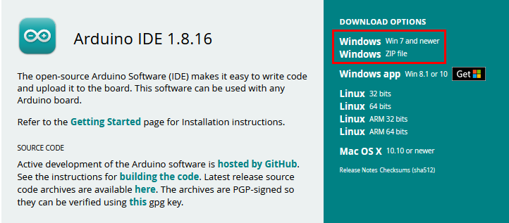

选择点击**Windows Win7 and newer**下载Arduino 1.8.16版本的安装程序，需要手动安装。而当点击**Windows ZIP file**时，Arduino 1.8.16版本的zip文件将被直接下载，只需要解压缩它就可以完成安装。

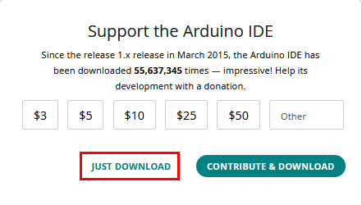

一般情况下，点击**JUST DOWNLOAD**就可以下载了，当然如果你愿意，你可以选择小小的赞助，以帮助伟大的Arduino开源事业。

（3）Arduino软件下载完成后，继续安装，当你收到**操作系统的警告时，请允许驱动程序安装**。首先点击**I Agree**, 然后选择好要安装的组件后再点击**Next**。

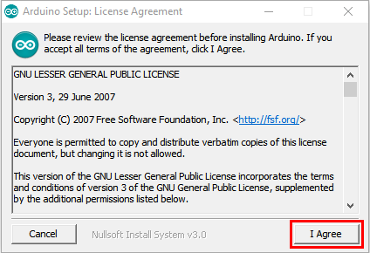

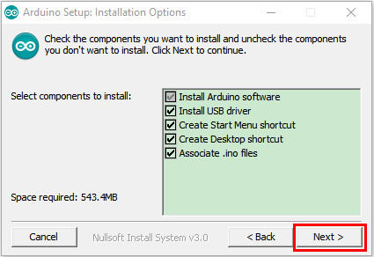

（4）选择安装目录(我们建议保持默认目录)，然后点击**Install**。

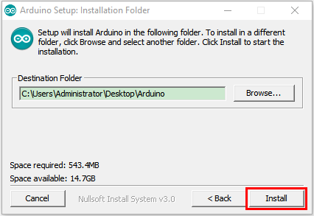

（5）如果出现以下界面，则应选择**Install**。

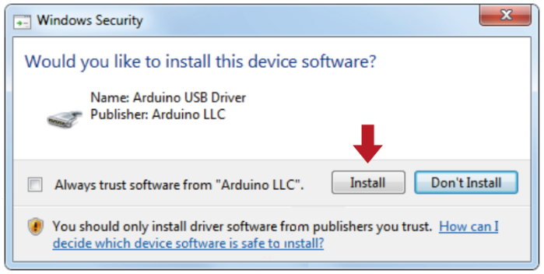

该过程将提取并安装所有必需的文件，以正确执行Arduino软件(IDE)。

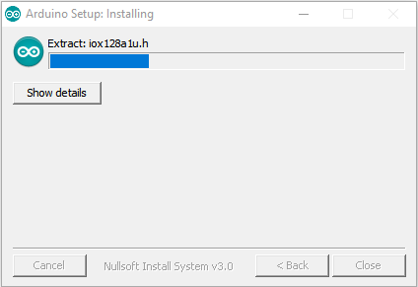

安装完成后，会在桌面上生成一个Arduino 软件快捷方式。

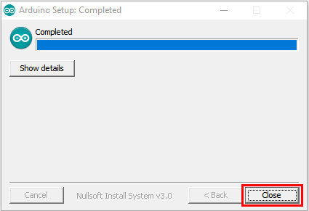

## 1.2.下载CH340驱动：

<https://fs.keyestudio.com/CH340-WIN>

## 1.3.安装驱动：

**（注意：如果电脑已经安装了CH340驱动程序，则不需要再安装驱动；如果没有，则需要进行以下操作）**

安装Arduino IDE后，我们就开始安装驱动。将328 PLUS主板用USB线连接在电脑上，如果是Windows10系统电脑，电脑会自动安装驱动。如果是其他系统电脑，如Windows7系统电脑，则需要手动安装驱动。

328 PLUS主板的USB转串口芯片为CH340C，我们需要安装这芯片的驱动，驱动为usb\_ch341\_3.1.2009.06。第一次将328 PLUS主板连接电脑时，点击计算机--属性--设备管理器，显示如下图：

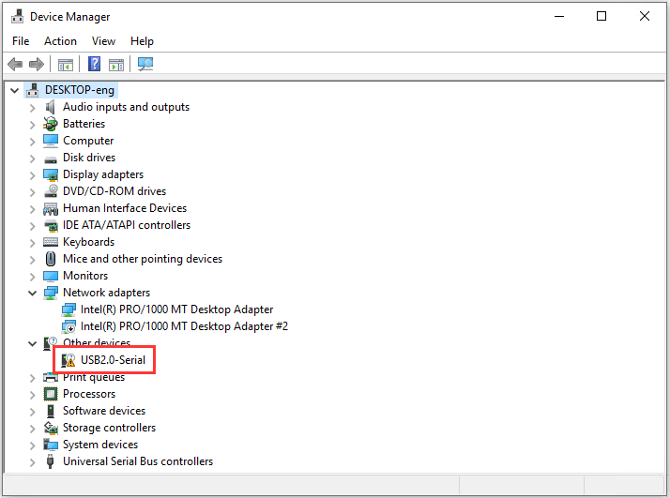

过一会儿后，Windows10系统一般会自动安装好USB-SERIAL CH340驱动的。但是，如果一会儿后没有自动安装，则需要用手操作下，右键点击“**USB2.0-Serial**”，选择“**Update Driver**”并点击。

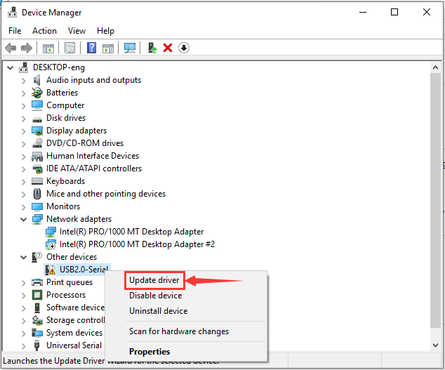

跳转到以下页面，选择“**Browse my computer for driver software**”并点击。

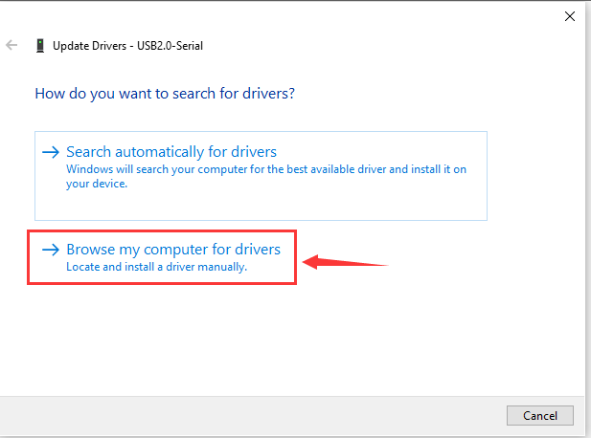

点击“**Browse...**”选择“**usb\_ch341\_3.1.2009.06 folder**”。（这里是将“**usb\_ch341\_3.1.2009.06** ”**文件放在电脑桌面上**）

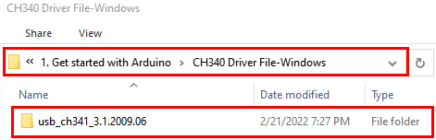

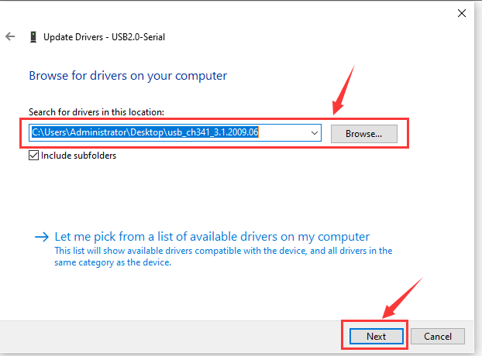

驱动安装完成后，需要单击“**Close**”。

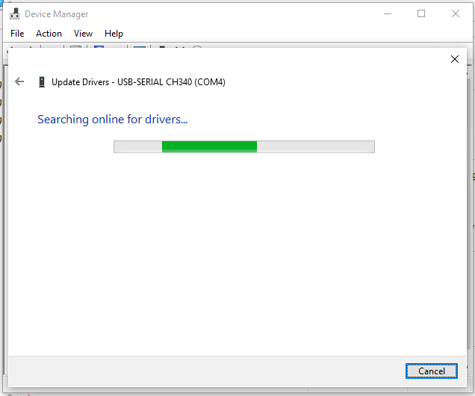

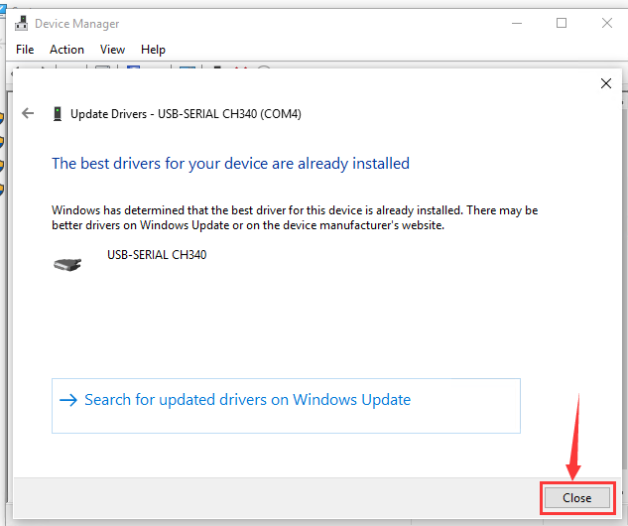

然后你可以右键单击“我的电脑”->单击“属性”->单击“设备管理器”->单击“端口”，你会看到设备如下图所示。

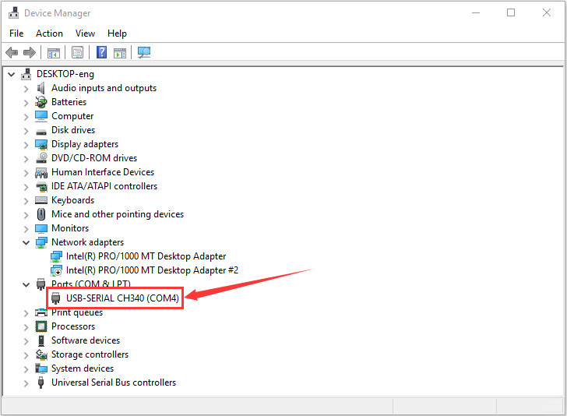

如果你的电脑系统不是Windows10系统，而是Windows其他系统的话，需要手动操作选择驱动文件来安装驱动。（这里需要使用我们提供的驱动“usb\_ch341\_3.1.2009.06”）



其CH340驱动安装操作过程和上面是相同的。

## 1.3 配置Arduino IDE

驱动程序安装成功后，接下来配置Arduino IDE 设备和端口。对于328 PLUS主板，单击**Tools**→**Board**；选择**Arduino Uno** (如下图所示)。

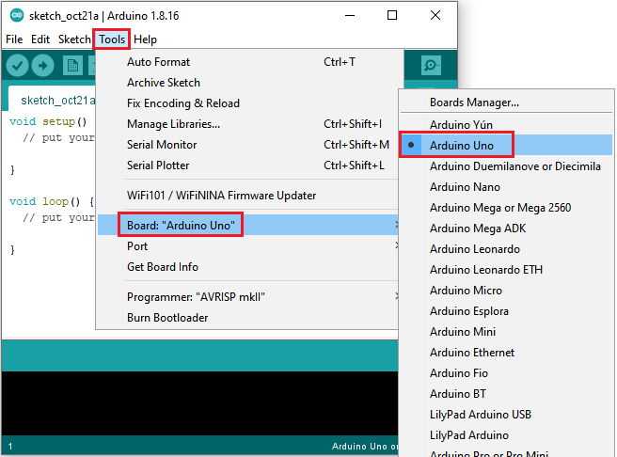

然后选择正确的COM端口。驱动安装成功后，可以看到对应的COM口。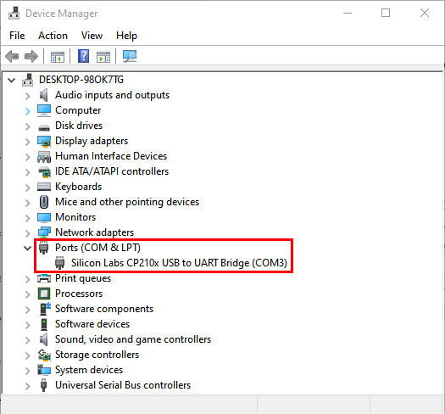

单击**Tools**→**Port→COM3**

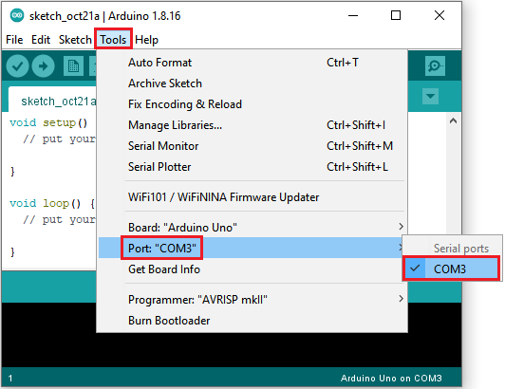

将代码程序上传到控制板之前，必须演示Arduino IDE工具栏中出现的每个符号的功能。

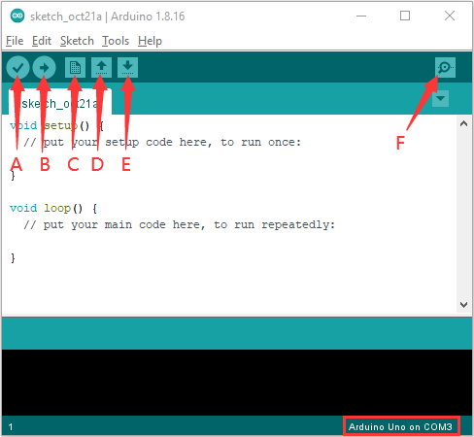

A - 用于检查是否存在任何编译错误。

B - 用于将程序上传到Arduino控制板。

C - 用于创建新草图的快捷方式。

D - 用于直接打开示例草图之一。

E - 用于保存草图。

F - 用于从板接收串行数据并将串行数据发送到板的串行监视器。

## 1.4 开始第一个程序

打开“**File**”选择“**Examples**”，从“**Basics**”中选择“**Blink**”，如下图所示：

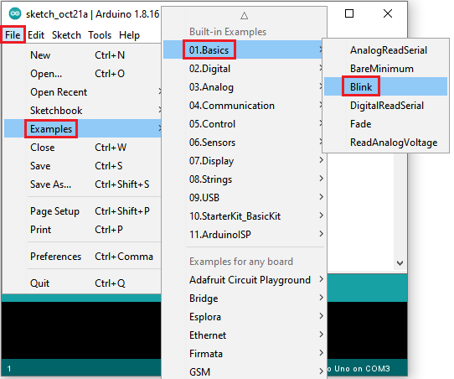

当草图（Blink）窗口打开时，你可以在窗口中看到整个程序。

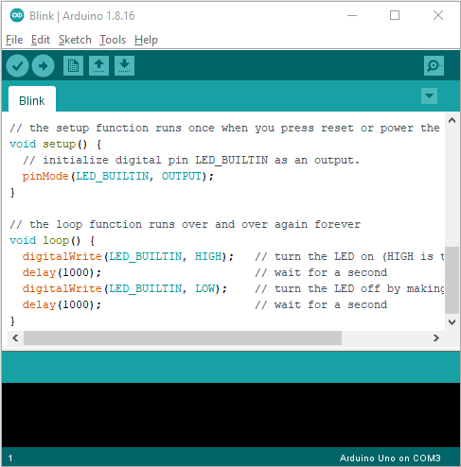

设置板型和COM口，对应的板型和COM口会显示在IDE的右下角。

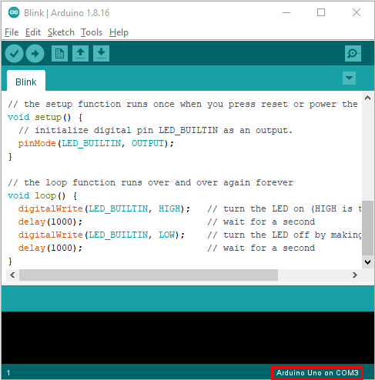

点击开始编译程序，检查错误。

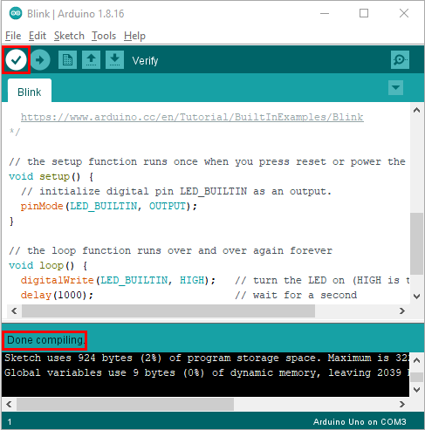

点击IMG_275上传程序，几秒种后，上传成功。

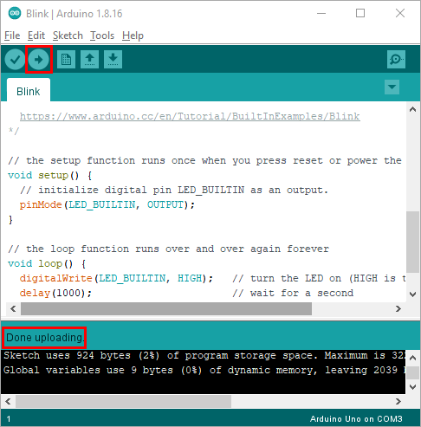

上传程序成功，利用USB线上电，328 PLUS主板上的板载LED灯点亮1秒，熄灭1秒，循环进行。恭喜你，完成了第一个项目。

2.在MAC 系统上安装驱动



## 2.1下载安装arduino软件：

下载安装说明与1.1章相同，如下图所示：

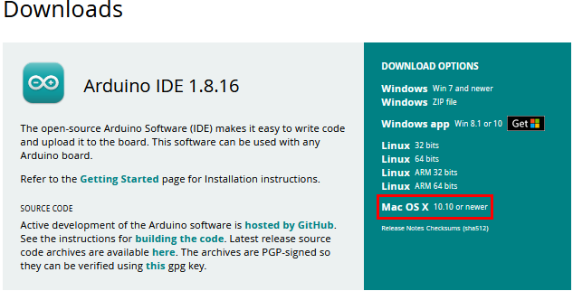

## 2.2.下载CH340驱动:

<https://fs.keyestudio.com/CH340-MAC>

## 2.3.怎样安装CH340驱动：

相关下载链接：

<https://wiki.keyestudio.com/Download_CH340_Driver_on_MAC_System>

## 2.4.设置Arduino IDE:

除了COM端口之外，设置方法与第1.4章相同，如下图所示：

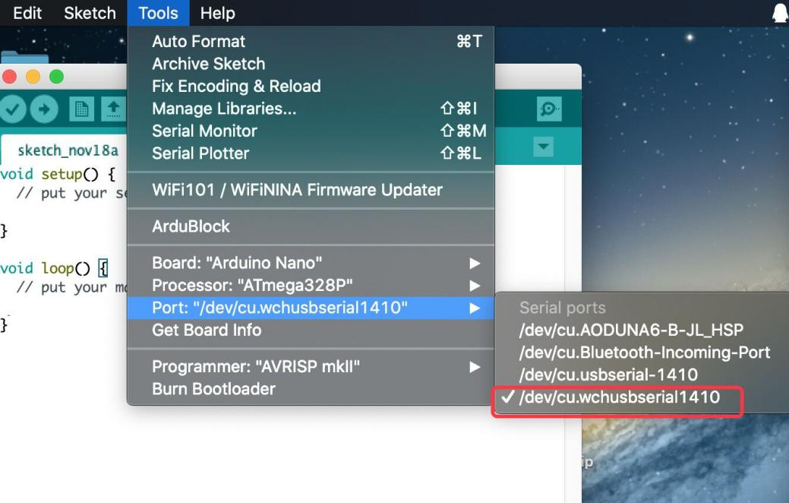

# 导入arduino库文件

在开始课程之前我们还需要安装课程里面代码需要的**Arduino**库文件。

## 1.什么是库文件?

库是一组代码，可以方便地连接到传感器、显示器、模块等。例如，内置的LiquidCrystal库可以帮助与LCD显示器对话。Internet上还有数百个额外的库可供下载。参考资料(https://www.arduino.cc/en/Reference/Libraries)中列出了内置库和其中一些附加库。

## 2.如何安装库 ?

这里我们将介绍一种最简单的添加库的方法 .

第一步：下载好Arduino IDE后，可以鼠标右键单击Arduino IDE的图标，找到“Open file location”选项，如下所示：

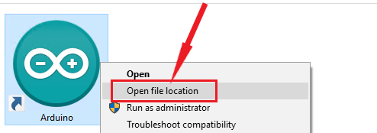

第二步： 单击“Open file location”打开库文件夹，你可以看到library文件夹所在的位置，这个文件夹里面含有一些Arduino的库文件。

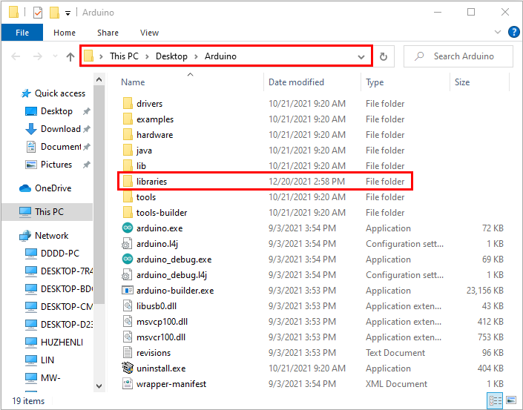

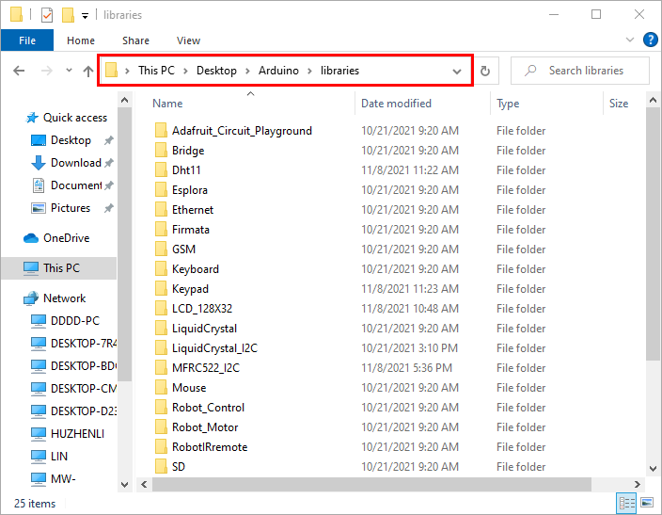

第三步：打开我们提供的资料里面的Arduino Libraries文件夹，将文件夹中的库文件都复制粘贴到第二步我们打开的libraries文件夹内。

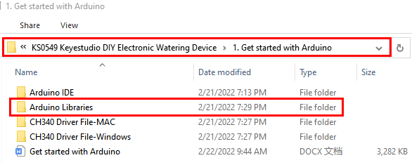

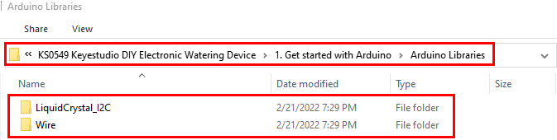

如果出现对话框，单击“Replace the files in the destination”以替换旧的库文件，复制好了之后我们的库文件就添加成功了。

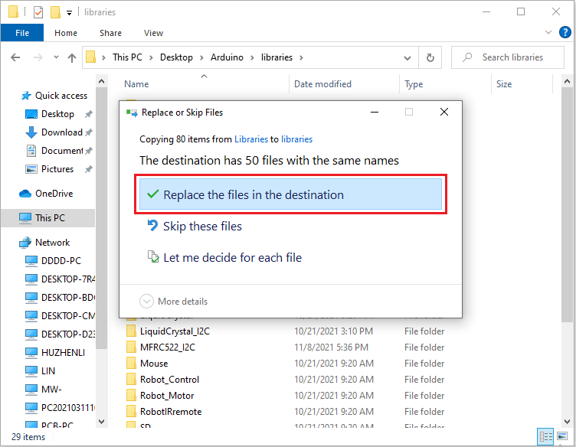

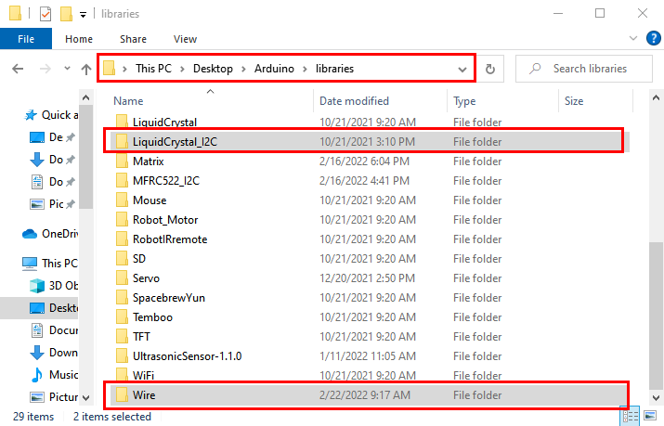

这样，库文件就手动添加完成了。